**Компьютерные программы для работы телеграфом и обучения радиотелеграфистов азбуки Морзе.**

**Программа АДКМ-2000.**

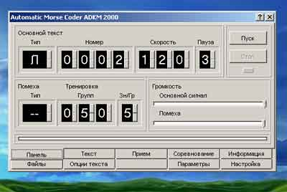

[Скачать программу для телеграфистов АДКМ-2000.](http://artradiolab.ru/kv/ADKM-2000v2.7.rar" \o "Скачать программу для телеграфистов АДКМ-2000." \t "Скачать программу для телеграфистов АДКМ-2000. )

    Автор программы Антонов Олег Викторович. Кандидат технических наук, доцент кафедры "Вычислительная техника и электроника" Астраханского государственного технического университета.

    Программа АДКМ-2000, начиная с версии 2.7, стала полностью бесплатной. Для обновления версий 2.0-2.5 до версии 2.7 скачайте этот файл. Для обновления версий ниже 2.0 установите сначала версию 2.5 и обновите ее.

    Общее описание.

    Программный продукт АДКМ-2000 версия 2.5 (далее АДКМ-2000) предназначен для подготовки радиотелеграфистов и проведения соревнований по скоростной радиотелеграфии.

    Основные функции. АДКМ-2000 выполняет следующие функции:

    Воспроизведение радиограмм из знаков азбуки Морзе с заданными параметрами:

    · скорость формирования от 5 до 399 зн/мин *

    · дискретность установки скорости 1 зн/мин

    · пауза между знаками от 3 до 15 (3,5,7,9,11,13,15) **

    · частота сигнала от 100 до 3500 Гц

    · воспроизведение помех с оперативным переключением четырёх типов помех

    · раздельная регулировка громкости основного сигнала и громкости помех ***

    · поддержка системы PARIS

**Программа АДКМ-2008.**

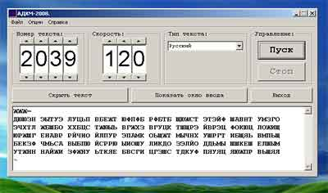

[Скачать программу для телеграфистов АДКМ-2008.](http://artradiolab.ru/kv/ADKM-2008.rar)

    © Все имущественные права на программу "АДКМ_2008" принадлежат Кожевникову Ивану Викторовичу

    E-Mail: ivantrs@mail.ru

    Автоматический датчик кода Морзе 2008.

    Версия 2008.1.19-02

    Введение.

    Программа предназначена для изучения и совершенствования навыков приема азбуки Морзе.

    Технические требования.

    - Тактовая частота процессора 200 МГц и выше

    - Оперативная память 64 МБ и более

    - Windows 2000 или XP

    - Наличие библиотеки msvbvm60.dll

    Установка.

    Распакуйте архив в любой каталог, запустите ADKM_2008.exe

    Данная программа распространяется бесплатно. Все права собственности и авторские права на программу (в том числе любые ее компоненты: графические изображения, звукозаписи, текст и прочее), сопровождающие печатные материалы и любые копии программы принадлежат автору - Кожевникову Ивану Викторовичу.

    Программа является freeware. Вы можете свободно распространять дистрибутив программы. Вы не можете извлекать коммерческую выгоду, распространяя данный дистрибутив. Вы не можете никаким способом изменять дистрибутив программы.

    Запрещается вскрывать технологию, декомпилировать программу или другим способом изменять программу и сопровождающую документацию.

    В основном окне программы Вы можете изменять номер текста, скорость передачи текста, тип текста, запускать и останавливать передачу текста кодом Морзе, а также скрывать/показывать передаваемый текст, открывать дополнительное окно, предназначенное для ввода принимаемого текста с контролем правильности приема. В меню доступны пункты выхода из программы, настройки дополнительных параметров передачи текста, данная краткая справка, информация о программе и авторе.

    Текст формируется при помощи генератора псевдослучайных чисел и непосредственно связан с номером текста.

    Скорость передачи текста изменяется в пределах от 20 до 299 знаков/минуту.

    Тип текста может быть латинским (английским), национальным (русский, немецкий), цифровым, цифровым с коротким нулем, знаки препинания, различными вариантами смешанного текста, а также специальным (для тренировки приема определенных, введенных пользователем знаков).

    При необходимости передачи определенного (смыслового) текста его можно набрать в окне отображения текста или вставить из буфера обмена (проверка на корректность текста не производится и все символы, которые не могут быть переданы кодом Морзе при передаче текста игнорируются).

    В окне дополнительных настроек можно изменить паузу между знаками, паузу между группами (пауза между группами не может быть меньше паузы между знаками + 4 точки), количество знаков в группе, количество групп в тексте, частоту тонального сигнала, язык интерфейса программы, добавить/убрать префикс начала текста VVV= и сигнал окончания текста AR (ЕЦ).

    Окно ввода текста предназначено для ввода принимаемого текста. В случае неправильного приема очередного знака вместо него отображается символ "_". ВНИМАНИЕ! Текст нужно вводить на том языке, которым отображен передаваемый текст (регистр символов может быть любым). Группы отделяются клавишей "пробел". Перевод строки осуществляется автоматически (никаких дополнительных клавиш нажимать не надо). Если Вы не приняли какой-то знак, то вместо него нужно нажать любую клавишу. Знак считается принятым правильно только в том случае, если он будет записан в нужной позиции (то есть без смещения текста).

**Программа CW Master.**

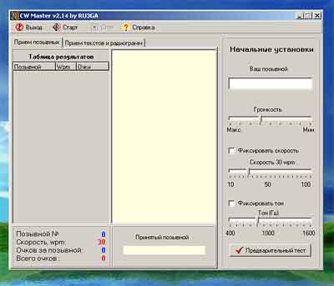

[Скачать программу для телеграфистов CW Master.](http://artradiolab.ru/kv/cwmaster2_14.rar" \o "Скачать программу для телеграфистов CW Master." \t "Скачать программу для телеграфистов CW Master. )

    Программа CW Master. Автор Клюихин А., позывной RU3GA.

    Программа CW Master предназначена для тренировки приема CW.

    Она разбита на два модуля.

    Основной модуль (закладка "Прием позывных") написан по мотивам известной программы RUFZ.

    Всем хороша RUFZ, но ее работа исключительно под DOS создает большие, а иногда просто непреодолимые препятствия к ее использованию --- к большинству современных звуковых карт просто нет в природе DOS драйверов. Качество же прослушивание на встроенную компьютерную "пищалку" оставляет желать лучшего.

    Второй модуль (закладка "Прием текстов и радиограмм") --- формирует-воспроизводит цифровые, буквенные радиограммы и "открытый" текст.

    В отличие от RUFZ, данная программа работает под Win95/98/NT/2000/XP с любой звуковой картой (в том числе и интегрированной), а вот со встроенным динамиком как раз не работает.

    Программа ничего не прописывает ни в реестр, ни в системные директории Windows, что позволяет использовать ее , даже будучи пользователем с огранниченными правами в Win NT/2000.

    Программа не требует инсталляции. Файлы cwmaster.exe , master.ped и readme.txt нужно положить в общую директорию и запустить cwmaster.exe.

    2. Модуль "Прием позывных" --- Общие принципы.

    Программа передает по очереди 30 реальных позывных , случайно выбранных из файла master.ped Если позывной принят верно , то скорость передачи следующего увеличивается на 2 wpm. Если не верно, то скорость уменьшается на 1 wpm. Тон передачи каждого позывного меняется в небольших пределах случайным образом.

    За прием каждого позывного начисляются очки. Количество очков зависит от количества ошибок, допущенных при приеме, от длинны позывного и от скорости передачи.

    Зависимость от скорости квадратическая, зависимость от длинны позывного --- линейная.

    Количество очков не зависит от скорости введения позывного.

    Не принятый позывной можно повторять, нажимая клавишу F6, неограниченное количество раз, однако с каждым повтором количество очков будет уменьшаться вдвое, и скорость, даже при правильном приеме, увеличиваться не будет.

    В данной версии , по многочисленным просьбам, введена возможность фиксировать скорость и тон передаваемых позывных. Однако в таком режиме очки не начисляются и , соответственно, ничего не заносится в таблицу результатов.

    3. Модуль "Прием позывных" --- Как работать?

    После запуска программы вводим свой позывной, устанавливаем начальную скорость передачи в WPM , начальный тон принимаемого сигнала.

    Для контроля предварительных установок существует режим "Предварительное тестирование", при котором непрерывно передается буква V. В него можно попасть нажав соответствующую кнопку или на клавишу F3.

    Для того , что бы начать прием нажимаем кнопку "Старт" (или клавишу Enter). После того как позывной прозвучал , набираем его на клавиатуре и нажимаем клавишу Enter. Прием можно прекратить в любой момент нажав кнопку Стоп или Esc на клавиатуре.

    Итоговое количество очков заносится в таблицу результатов.В графе WPM отобразится максимальное значение скорости, на которой был правильно принят хотя бы один позывной.

    Если ни один позывной не был принят правильно или набрано нулевое количество очков, то результат в таблицу не заносится. По заполнению таблицы (19 строчек), она обнуляется, но лучший по очкам результат сохраняется и записывается в первую строчку, что позволяет тренироваться дальше , ориентируясь на лучшее :)

    4. Модуль "Прием текстов и радиограмм"

    С радиограммами все должно быть понятно --- формируем, нажимаем на "Старт" и записываем принятое на бумажку. Такая "запись рукой" полезна на начальных стадиях изучения CW, а по достижении скорости приема 25-30 wpm целесообразно отказаться от записи и перейти к тренировкам приема открытого текста просто "на слух". Причем , советуют слушать сначала короткие слова , типа "что" , "как" и т.д., что бы запомнить их звучание, а за тем переходить к более длинным словам.

    В окне можно открыть любой текстовый файл, скопировать туда любой текст и в, конце концов, набить туда его руками , если сильно хочется. Русские и латинские буквы программа различает и передает правильно.

    Из текста в окне можно выбрать только те слова, которые не превышают нужную длину.

    В целом , интерфейс программы настолько прост , что легче попробовать , чем описать что и как надо делать :)

    P.S.

    Далее эта программа развиваться не будет. Я своей цели достиг. Удобный инструмент для совершенствования навыков CW сделан.

    Его можно украшать , "оттачивать", сделать статистику и подобные "примочки", но мне это не интересно.

    Вводить модули PILE-UP-а и уж ,тем более, CyberContest-a не вижу смысла --- все это есть в эфире! :)

    73!

    RU3GA

**Программа Азбука Морзе.**

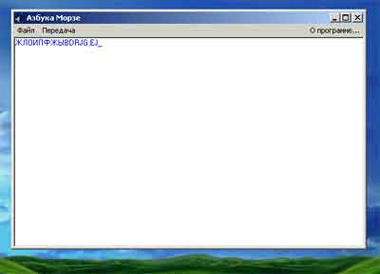

[Скачать программу для телеграфистов Азбука Морзе.](http://artradiolab.ru/kv/morse1.rar" \o "Скачать программу для телеграфистов Азбука Морзе." \t "Скачать программу для телеграфистов Азбука Морзе. )

    Программа Азбука Морзе, Автор Второв Е. e-mail vt_john@krovatka.net

    Программа эмулирует терминал для передачи сигналов с помощью азбуки Морзе.

    В программе нет никаких регулировок, скорость и тон установлены постоянными.

    Программа не делает пауз между символами, паузы регулируются скоростью ввода с клавиатуры.

**Программа Morse Code Trainer.**

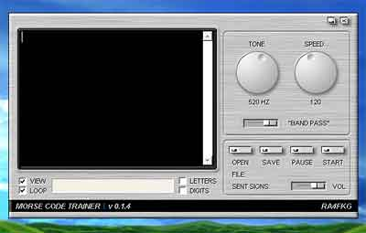

[Скачать программу для телеграфистов Morse Code Trainer.](http://artradiolab.ru/kv/morse.rar" \o "Скачать программу для телеграфистов Morse Code Trainer." \t "Скачать программу для телеграфистов Morse Code Trainer. )

    Программа Morse Code Trainer, автор Артемов Д., позывной RA4FKG, почта

    ra4fkg@rambler.ru

    Простая программа с приятным интерфейсом, которая прокручивает кодом Морзе заданные тексты с заданной скоростью.

**Программа NuMorP.**

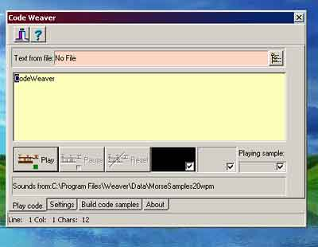

[Скачать программу для телеграфистов NuMorP.](http://artradiolab.ru/kv/NuMorP.rar" \o "Скачать программу для телеграфистов NuMorP." \t "Скачать программу для телеграфистов NuMorP. )

    Программа NuMorP применяется для обучения и тестирования солдат армии США.

    http://www.nu-ware.com/

    Программа прокручивает кодом Морзе заданные тексты с заданной скоростью.

    Для получения англоязычной расладки клавиатуры запустить программу из папки "Из программфафла" или запустить инсталяционный файл, он установит программу с записью в реестре, при этом будет английская раскладка клавиатуры.

    При отсутствии регистрации программа при закрытии выводит дополнительные сообщения,

    Для удобства окна этих сообщений закрывать комбинацией клавиш Alt+F4.

**Программа NuMorse 2.2.2.0.**

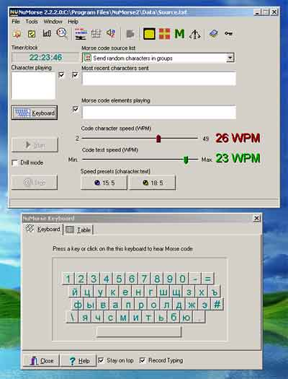

[Скачать программу для телеграфистов NuMorse 2.2.2.0.](http://artradiolab.ru/kv/NuMors.rar)

    Программа NuMorse 2.2.2.0 применяется для обучения и тестирования солдат армии США.

    http://www.nu-ware.com/

    Программа позволяет использовать клавиатуру в качестве электронного ключа.

    Для получения русскоязычной раскладки клвиатуры, просто запустить екзе файл из папки программы RUS.

    Для получения англоязычной расладки клавиатуры запустить программу из папки ANGL или запустить инсталяционный файл, он установит программу с записью в реестре, при этом будет английская раскладка клавиатуры.

    При отсутствии регистрации программа при закрытии выводит дополнительные сообщения,

    Для удобства окна этих сообщений закрвывать комбинацией клавиш Alt+F4.

**Программа Морзе ДКМ Military Edition.**

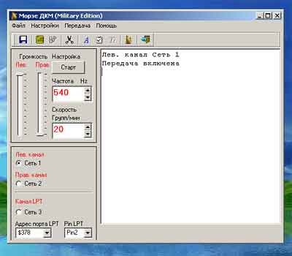

[Скачать программу для телеграфистов Морзе ДКМ Military Edition.](http://artradiolab.ru/kv/Morse_DKM-Militar-Edition.rar" \o "Скачать программу для телеграфистов Морзе ДКМ Military Edition." \t "Скачать программу для телеграфистов Морзе ДКМ Military Edition. )

    Программа Морзе ДКМ Military Edition, автор Скрыпник А. В. Медведев А. В.

    http://europpa.narod.ru

    Отличная универсальная русская программа для передачи на клавиатуре кодом Морзе и приема радиограмм.

    Программа отлично подходит для обучения приему радиограмм вместо автоматического датчика кода Морзе.

**Программа APAK-CWL.**

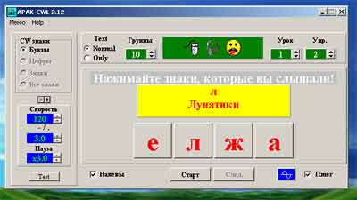

[Скачать программу для телеграфистов APAK-CWL.](http://artradiolab.ru/kv/apak-2r.rar" \o "Скачать программу для телеграфистов APAK-CWL." \t "Скачать программу для телеграфистов APAK-CWL. )

    Программа APAK-CWL, автор А. Шевелев, почта apak@Freenet.de

    Не сложная, не требующая инсталяции программа для изучения азбуки Морзе.

    Для запуска программы зайдите в папку "apak" и запустите стартовый файл.

    Папка "apak", это уже распакованный архивы "apak-2r.exe" и "ruswav.exe".

    APAK-CWL

    Очень полезная программа для изучения CW на русском языке, по ДОСААФовской методе.

    Уникальность ее в том, что изучение азбуки морзе начинается с самых азов и не позволяет пользователю перейти к более сложному упражнению, если предыдущее не выполнено точно на 100%.

    Это позволяет избегать "пролистывание" упражнений, которые не нравятся, а позволяет систематизировать учебный процесс).

    Учитывая скорость работы серверов в России и стоимость связи, было решено отказаться от применения инсталляционной программы и DLL , и распространять программу как самораспаковывающийся архив.

    Распакуйте архив в желаемую папку и программа готова к работе. Win 9x,NT Необходимо, чтобы были включены маленькие шрифты. Win NT. Отключите системные звуки.

    Схема: "Нет звука". Для де инсталляции просто удалите все, что относится к программе.

    Это два самораспаковывающихся архива в apak-2r.exe находится сама программа и необходимые для нее данные, а в ruswav.exe находятся напевы.

    Если вы не желаете изучать CW при помощи напевов, то вам нет необходимости копировать ruswav.exe.

    Оба архива следует распаковывать в одну и ту же папку.

    Тем, кто использует предыдущие версии, нет необходимости копировать ruswave.exe.

    Программа написана достаточно давно, поэтому для успешной работы в современных операционных системах (WINDOWS XP SP2 и выше) необходимо запускать ее в режиме совместимости с windows 95. (Правая кнопка мыши на ярлыке - Свойства - закладка Совместимость - Установить "галку" Режим совместимости).

**Программа Morse Generator.**

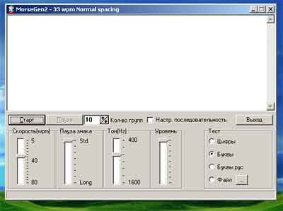

[Скачать программу для телеграфистов Morse Generator.](http://artradiolab.ru/kv/ra9cd-morsegen2.rar)

    Программа Morse Generator, автор В. Щекунов, позывной RA9CD, почта ra9cd@mail.ru

    Описание: MorseGen2 - немного переделанная программа MorseGen by Julian Moss (G4ILO).

    По сравнению с оригиналом внесены следующие изменения:

    1. (+) изменён интерфейс программы (часть сообщений и надписи переведены на русский),

    2. (+) поддержка знаков русского алфавита,

    3. (+) выбор числа групп (10..500 с шагом 10),

    4. (+) увеличена максимальная скорость (40 wpm),

    5. (-) генерация QSO не поддерживается. Увеличена скорость передачи до 80 wpm и при передаче произвольного текстового файла удаляются повторяющиеся пробелы и некоторые другие служебные символы, т.е. форматирование текста не влияет на передачу.

    Желаю всем удачного выбора.

    С ув. Белецкий А. И.